Название школьного образовательного туристского маршрута | «Дороги Победы»
Ресурсы о регионе и районе маршрута | РФ,Тюменская область, Ишимский район, д. Синицыно (начало маршрута) Ишимский район, Синицынский бор (окончание маршрута)  Начало маршрута Ишимский район д. Синицыно, школьный музей, можно проехать на рейсовом автобусе из г. Ишим.  Из Синицынского бора (окончание маршрута) можно выехать в г. Ишим на рейсовом автобусе.
Предполагаемая целевая аудитория | Возраст - от 7 лет и старше.
Сезон | С мая по сентябрь
Ключевые направления | #История #Родной край #Наследие #Отечество #Патриотизм #Герои
Маршрут интегрируется в образовательные /воспитательные программы  Возможные образовательные и воспитательные эффекты | - образовательные программы основного общего образования (предметные области по ФГОС – история  - дополнительные общеобразовательные программы - туристско-краеведческая  - формирование целостного представления о начале боевого пути земляков-сибиряков 229-й, 384-й с.д. ушедших на фронт с территории Ишимского района в годы Великой Отечественной войны;  - формирование интереса к историко-культурному наследию родного края;  - формирование чувства патриотизма и любви к малой Родине.
Возможный уровень познавательной/образовательной нагрузки | - Досуговый  - Ознакомительный  - Просветительский
Доступность для детей с ОВЗ и детей-инвалидов | -
Продолжительность маршрута | 1 день без ночевки.
Протяженность маршрута | 1-й день (пешая часть):  - 3 км.
Пункты, через которые проходит маршрут  Объекты показа | - Школьный музей д. Синицыно, Ишимский район  - Синицынский бор, обелиск памяти земляков-сибиряков 229-й и 384-й стрелковых дивизий, формировавшихся в Синицинском бору в 1941 году  - Синицынский бор, территории базы отдыха «СССР»
Цели и задачи маршрута, в т.ч. образовательные и воспитательные | Цель - ознакомить экскурсантов с историей формирования 229-й, 384-й стрелковых дивизий, формировавшихся в Синицинском бору в 1941 г.  Задачи: установление межшкольных контактов, повышение эффективности образовательного процесса; формирование интереса к историко-культурному наследию родного края.
Дополнительные условия | О посещении школьного музея необходимо договориться заранее с администрацией школы.  О посещение землянки на территории базы отдыха «СССР» необходимо договариваться заранее с руководством базы отдыха.
Карта маршрута | 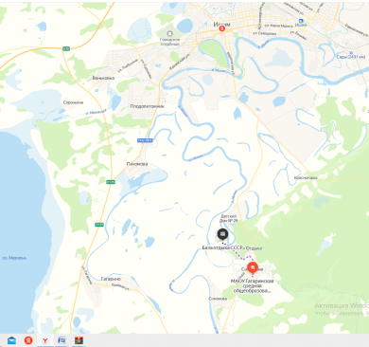
Фотоматериал | 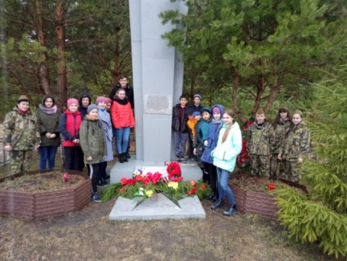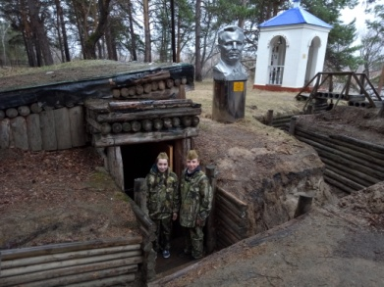
График движения по маршруту:  1 день | 10:00 – 10:45 - посещение экспозиции в историко-краеведческой комнате «Наследие» школы; просмотр виртуальной экскурсии;  11:00 – 11:10 – посещение обелиска памяти земляков-сибиряков 229-й и 384-й стрелковых дивизий, формировавшихся в Синицинском бору в 1941 году  11:30 – 12:30 – посещение реконструкции землянки на территории базы отдыха «СССР» и осмотр экспонатов времен войны.
Методически материалы для работы на маршруте | https://yakovlev.family/history/384sd/  https://rudocs.exdat.com/docs/index-79457.html

